Lab 1: Giao diện người dùng

PHẦN I: WINDOWS

1. Sử dụng GUI

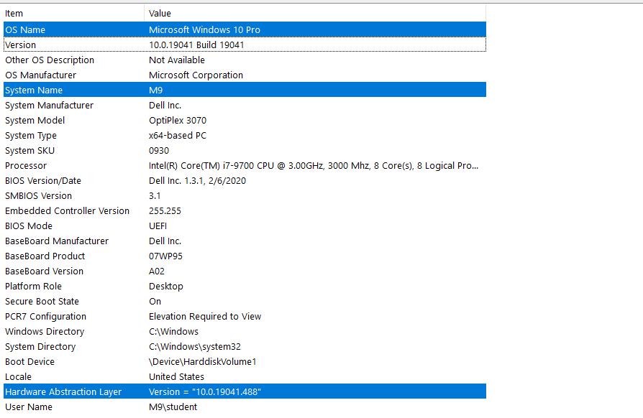

Hình 1: Thông tin hệ thống: Phiên bản OS, Hardware, Name

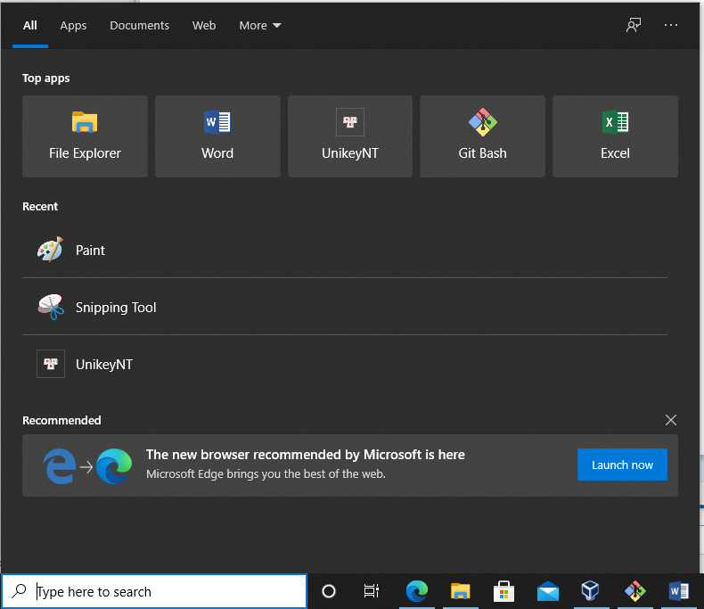

Hình 2: Chức năng Search trong windows

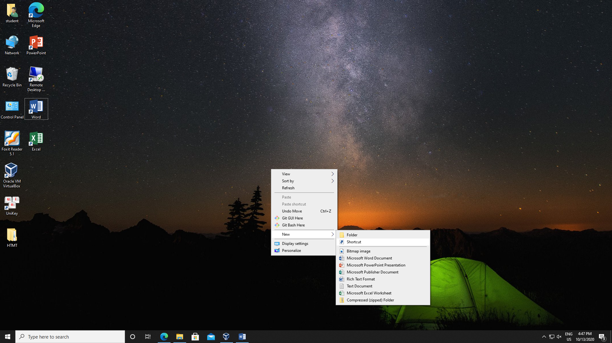

Hình 3: Tạo shortcut

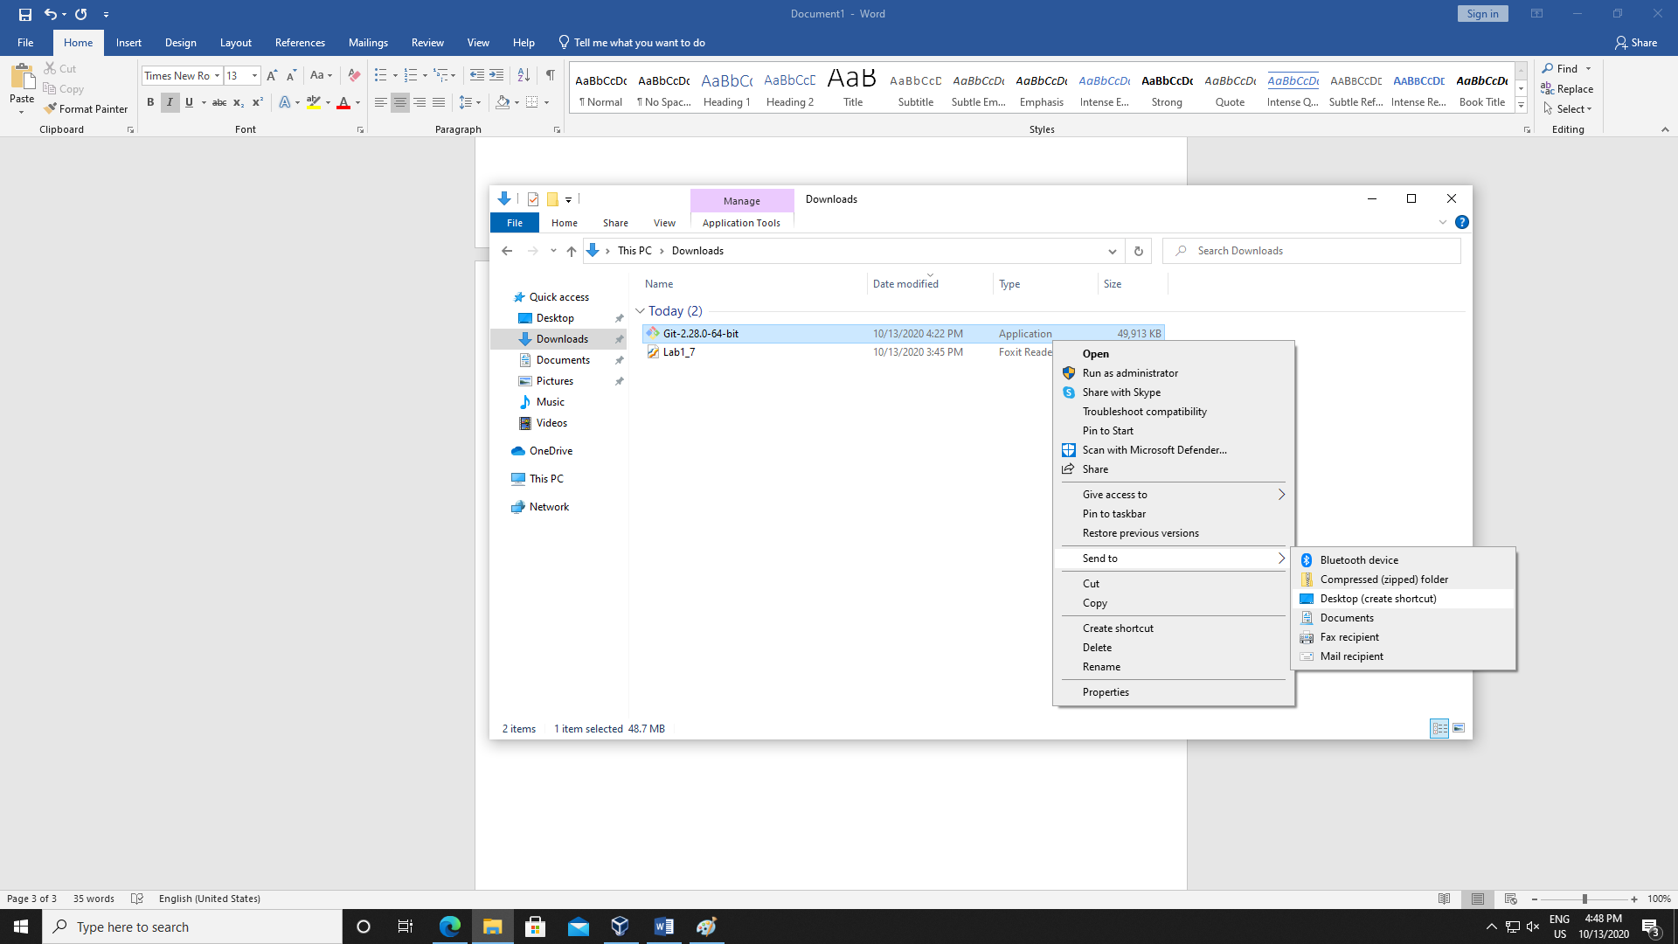

Hình 4: Sử dụng shortcut

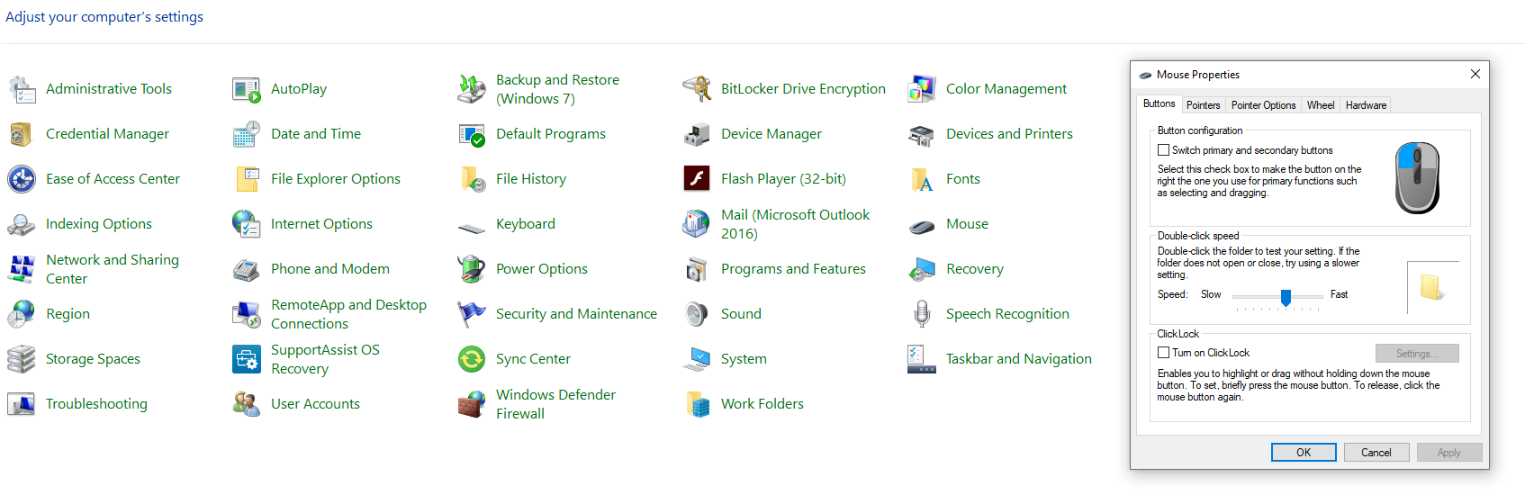

Hình 5: Một số chức năng trên control panel

1. Gọi chạy chương trình ứng dụng (app) từ GUI

Tên file msedge.exe trong Windows có dạng exe để chạy ứng dụng Microsoft Edge

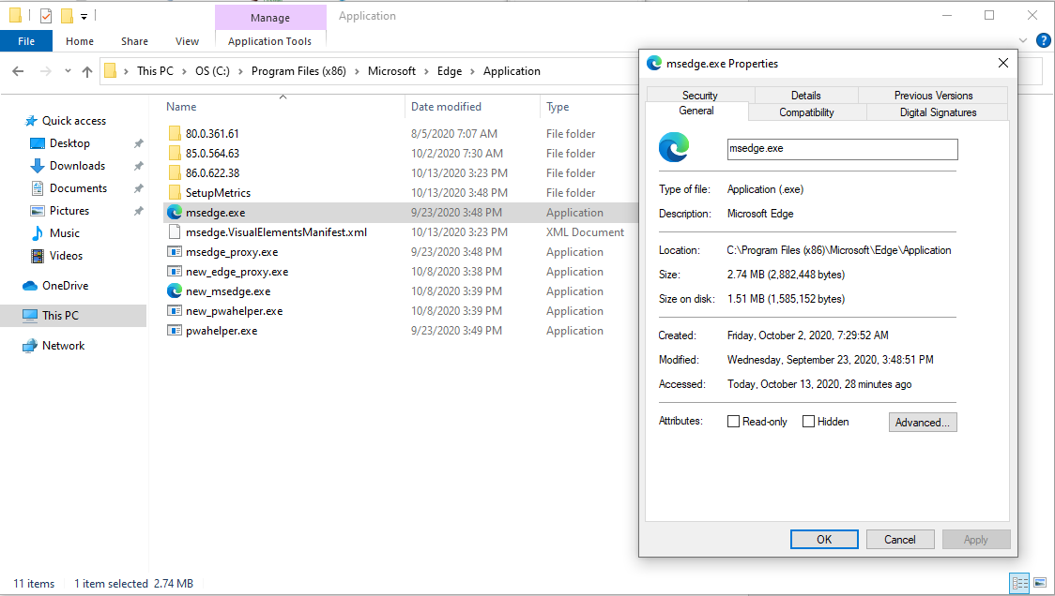

Hình 6: Đường dẫn tên file thực thi

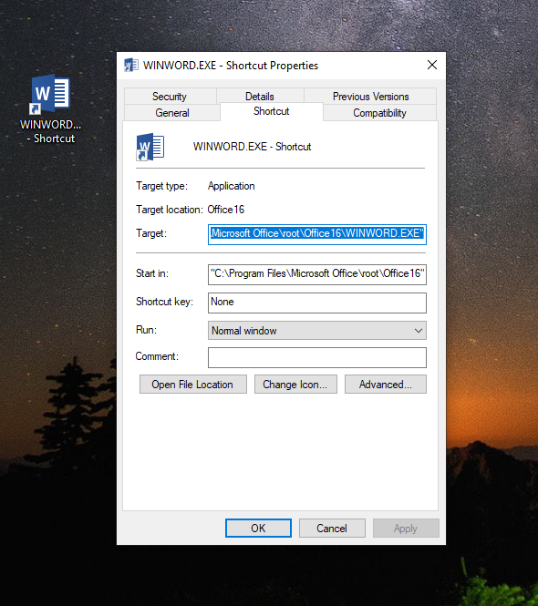

Hình 7: Đường dẫn tên file thực thi của app Word trên màn hình Desktop của một Shortcut

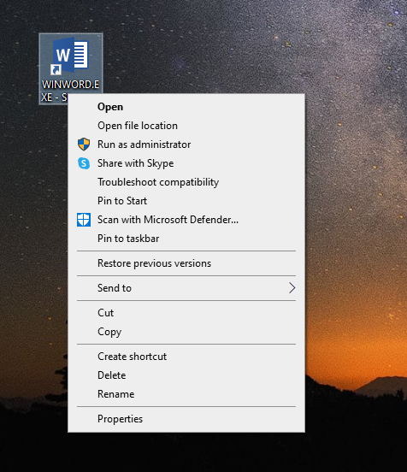

Hình 8: Cách gọi chạy một app từ giao diện GUI

1. Giao diện dòng lệnh (CLI)

* Khởi động CMD: Vào Start -> Windows+R ->CMD -> Enter

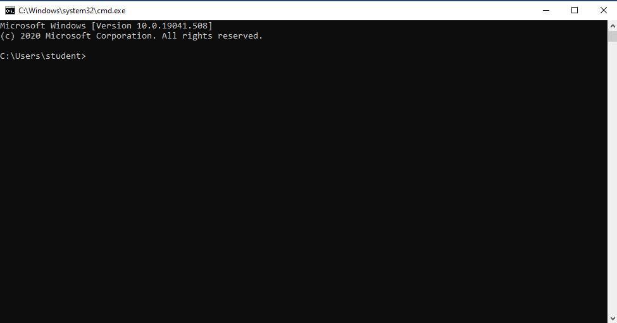

Hình 9: Giao diện CMD.exe

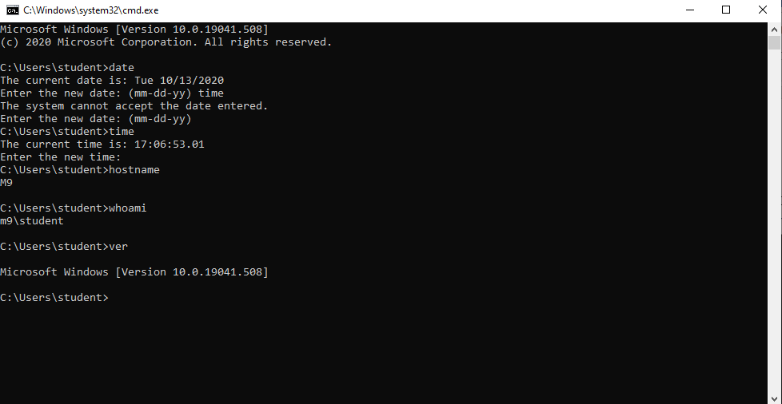

Hình 10: Thực thi một số lệnh trên CMD

* Biến môi trường là những giá trị được cung cấp và phụ thuộc vào Hệ điều hành, vậy nên sự thay đổi của các biến môi trường (khi thay đổi môi trường chạy) sẽ ảnh hưởng đến quá trình thực thi của một ứng dụng, nếu như ứng dụng sử dụng các biến môi trường đó.
* Quan sát rằng trên cmd, nếu cần chạy chương trình của bạn biên dịch, đầu tiên working directory của bạn phải chứa file executable, tức là cần cd vào folder đấy trước. Nhưng những câu lệnh ví dụ như notepad, bạn có thể gọi nó từ mọi nơi và Windows sẽ mở notepad lên, mặc dù notepad.exe nằm ở thư mục Windows\System32.
* Trong Windows có một biến môi trường PATH, giá trị của nó là các đường dẫn mà cmd sẽ tìm executable files khi bạn gõ lệnh.

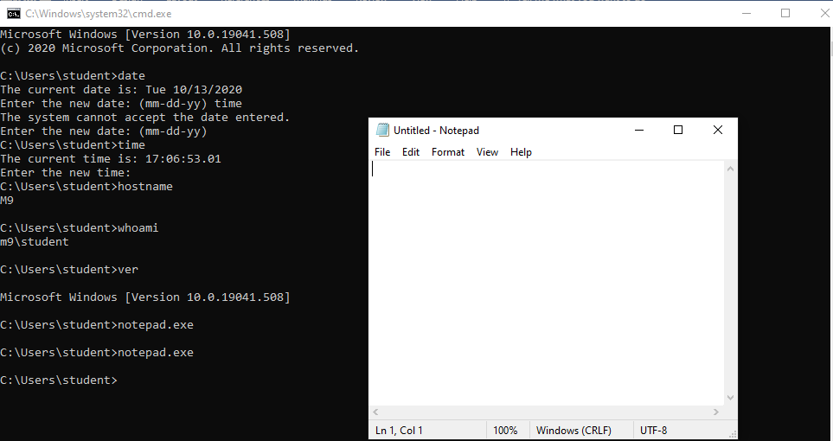

Hình 11: Lệnh notepad.exe trong CMD

1. Lệnh trong Windows

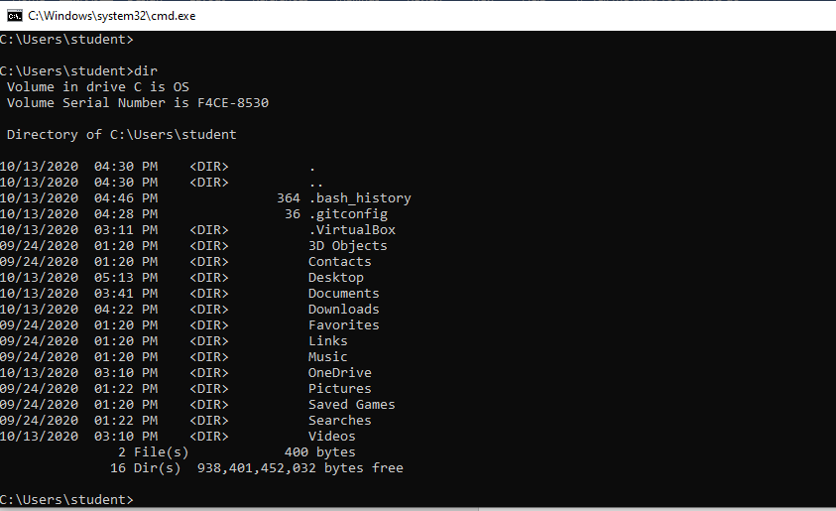

Hình 12: Lệnh dir

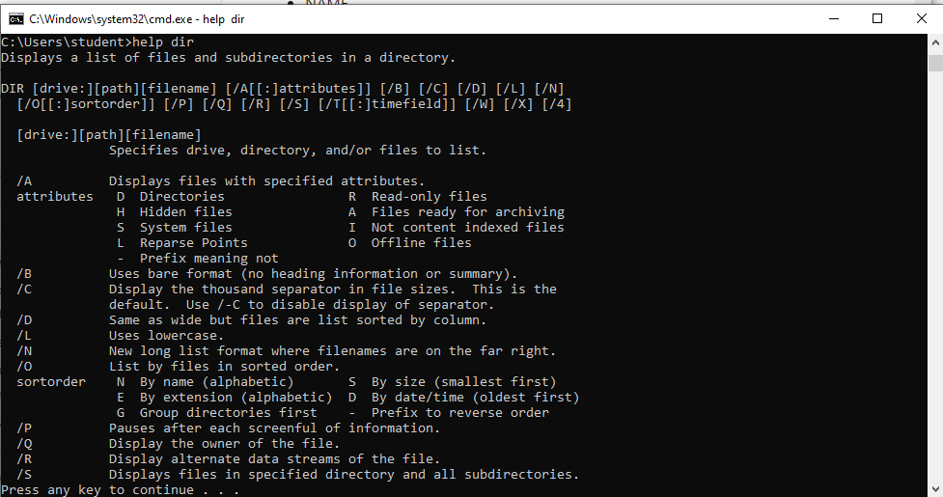

Hình 13: Lệnh help dir

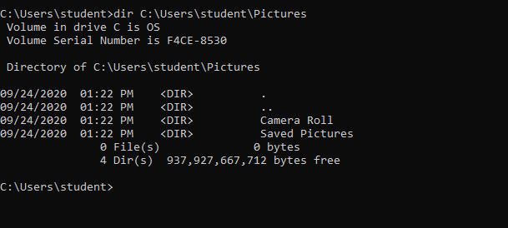

Hình 14: Câu lệnh C:\Users\student\Pictures

* Lệnh cd di chuyển đến một vị trí thư mục bất kì

cd_tên_thư_mục

dir: duyệt các file trong thư mục

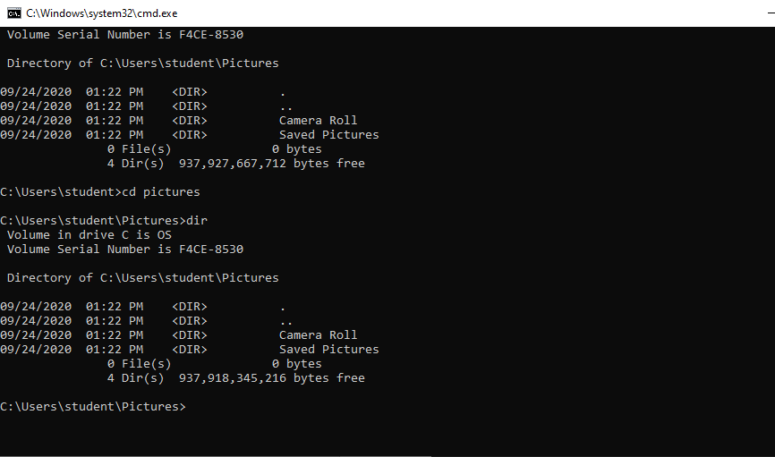

**LINUX**

* **Phiên bản OS**

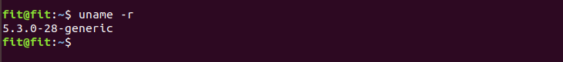

Hiển thị thông tin OS Linux

* **Hardware (CPU, Memory)**

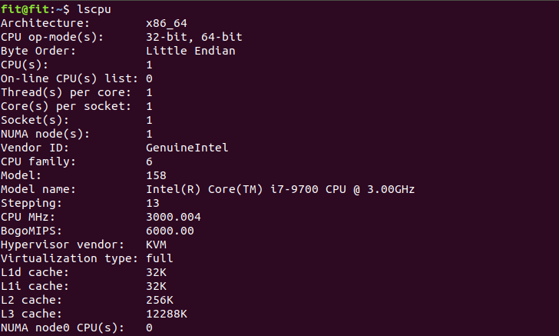

Hiển thị thông tin CPU

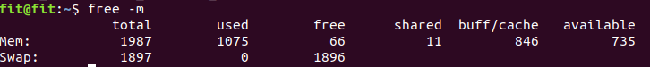

Hiển thị thông tin RAM

* **Computer Name**



Tên HĐH Linux

* Sử dụng chức năng Search

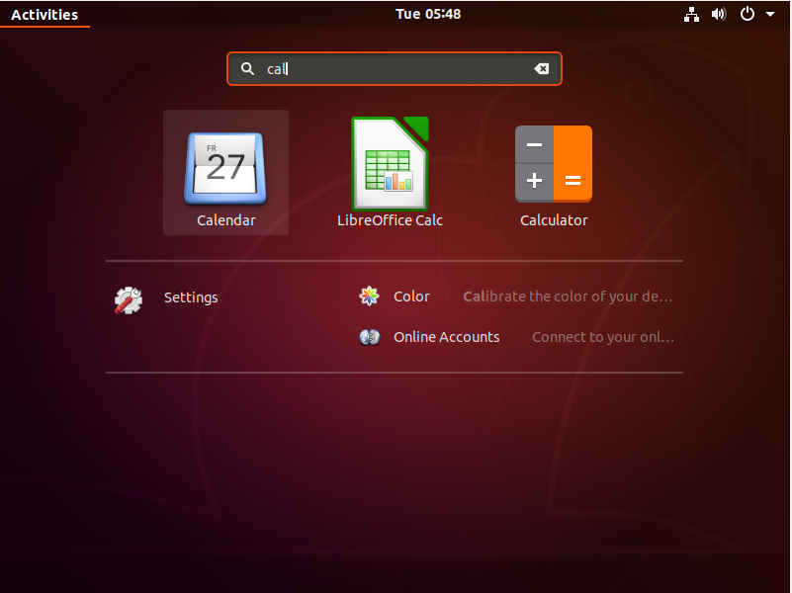

Chức năng Search trong Linux

* Thao tác với shortcut

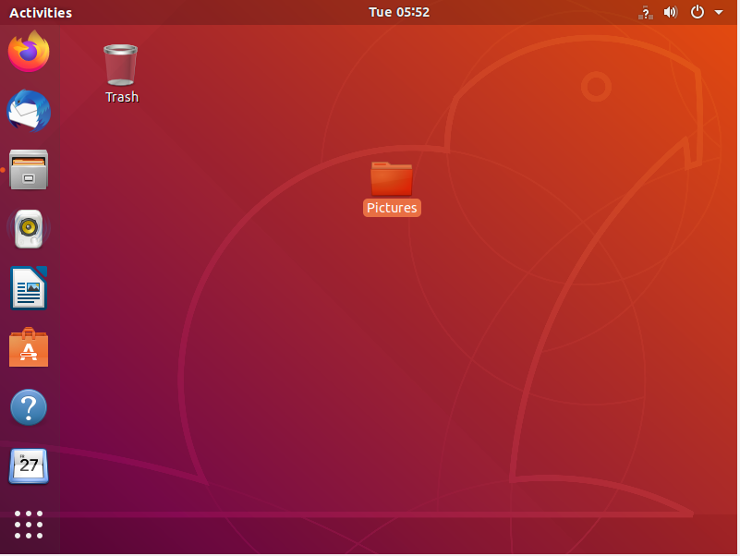

Tạo shortcut file Pictures

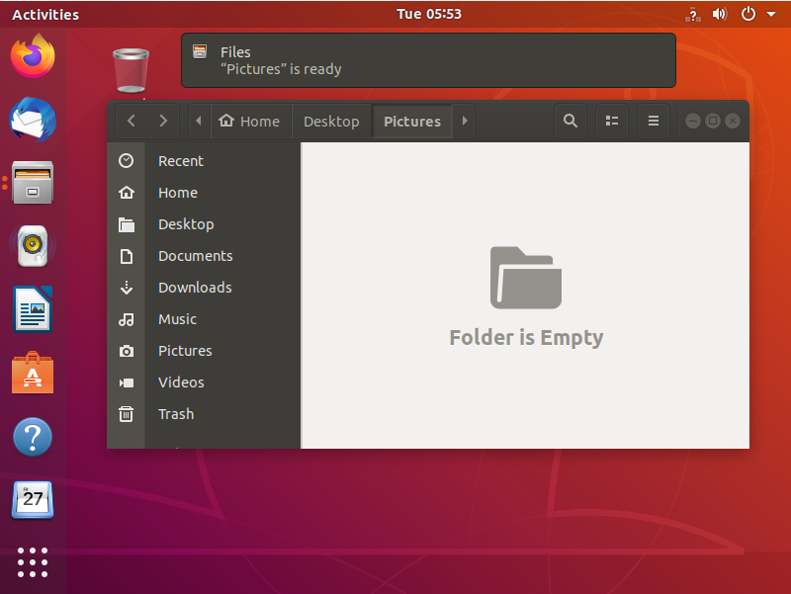

Sử dụng file shortcut Pictures

**9. Giao diện dòng lệnh CLI**

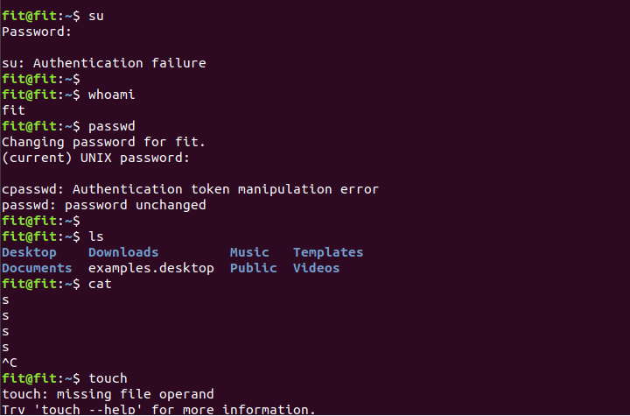

Các câu lệnh CLI

**10. Lệnh trong linux**

